ccVovo NIEUWS

***Culturele Vereniging voor Ouderen in Veendam en Omstreken***

***Tel. no. bestuur:*** ***(André 06-42626258)***

***Of*** [***vovoveendam@outlook.com***](mailto:vovoveendam@outlook.com) ***–* Inschrijvingsnummer K.v.K. 66784054. Website:** [**www.ccvovo.nl**](http://www.vovoveendam.nl) **,Facebook: CC VOVO**

**Redactie en Samenstelling André Folkers.**

Beste leden,

Na een nat begin van het voorjaar is het weer tijd voor een nieuwsbrief over het vervolg van onze activiteiten voor de komende periode, maar eerst een terugblik van de activiteiten die hebben plaatsgevonden. Op zondag 14 januari jl. werd het activiteitenseizoen geopend met een optreden van het duo Jan en Marga uit Sellingen. De opkomst was groot en de aanwezigen genoten dan ook zichtbaar van de muziek.

**Jaarvergadering 21 Februari jl.**

De jaarvergadering die op 21 februari werd gehouden viel de opkomst zeer tegen. Volgens de statuten moet er ieder jaar een jaarvergadering worden belegd en dit vergt veel voorbereidingen. Als de opkomst bij iedere jaarvergadering aan de magere kant blijft moet men zich afvragen of een jaarvergadering waarin het bestuur verantwoording aflegt nog wel nut heeft. Wij horen graag hoe u hierover denkt.

**Belastingservice:**

In de maand maart is bij menigeen van u weer de belasting ingevuld. André en Hilda danken u voor het vertrouwen.

**Paasbingo- brunch 23 maart jl.**

Op zaterdag 23 maart jl. organiseerden wij voor u een paasbingo met aansluitend een brunch. 70 personen namen de moeite om hierbij aanwezig te zijn. De aanwezigen speelden fanatiek bingo, want de prijzenpot was goedgevuld. Nadat de aanwezigen hadden genoten van de uitgebreide brunch ging men voldaan naar huis.

**Toneelmiddag met verloting 20 april jl.**

**Zaterdagmiddag 20 april jl. was het dan zover!** Op deze toneelmiddag werd voor u het blijspel gespeeld: **Eén grote familie,** door Chr. toneelvereniging Internos. De opkomst was groot en de prijzenpot voor de verloting was wederom goed gevuld.

**Zaterdagmiddag 18 mei jl. muziekmiddag m.m.v. zanger Ido Winkel.**

Zaterdagmiddag 18 mei jl. stond een gezellige muziekmiddag gepland met medewerking van zanger Ido Winkel uit Ten Boer. De aanwezigen genoten dan ook zichtbaar van het muziek en er werd volop gedanst**.**

**Zoals u kunt lezen zijn dit de activiteiten die inmiddels hebben plaatsgevonden. Wat er nog op het programma van de tweede helft seizoen 2024 staat, zijn de volgende activiteiten:**



**Zaterdagmiddag 29 Juni organiseren wij onze traditionele BBQ- middag. Inloop 16.00 uur.**

In verband met de prijsstijging van voeding zijn wij genoodzaakt om de prijs voor u als lid voor deze middag met 0,50 eurocent te verhogen. Kosten deelname leden € 14,- en niet leden € 17,- dit is inclusief consumpties.

Opgave BBQ-middag op 10 ,11 ,12,14,17,19 en 21 juni tussen 10.00 tot 14.00 uur bij **André Folkers tel: 06-42626258** of aan de kassa van het restaurant. Indien u deelneemt aan deze BBQ- middag verzoeken wij u het bedrag over te maken op rekeningnummer NL 95 RABO 0316 247057 t.n.v. cc Vovo onder vermelding van BBQ 29 juni. Wilt u contant op via de pin betalen op 29 juni? Geen probleem, de vereniging heeft een eigen pinapparaat.



**Nationale Ouderendag vrijdagmiddag 4 oktober. Inloop 13.00 uur. Adres MFC Breehorn Boven Westerdiep 86H Veendam**

Net zoals vorig jaar organiseren wij wederom de Nationale Ouderendag voor alle ouderen in Veendam en omstreken, **want ouder worden** **doe je samen!** **Deze middag zal bol staan van bruisende activiteiten!** Net als afgelopen jaar zullen er weer een aantal standhouders aanwezig zijn waar u informatie kunt verkrijgen over zorg, welzijn en eigen regie over het leven. De standhouders die hun medewerking verlenen zijn.

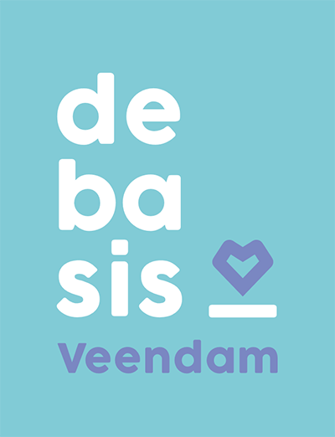



Deze middag zal muzikaal worden opgeluisterd door **Bob Heidema en Rieks Schuring. Bob Heidema** is in Veendam en omstreken bekend als de leadzanger van de Stroatklinkers die menigmaal in theater van Beresteyn hebben opgetreden.

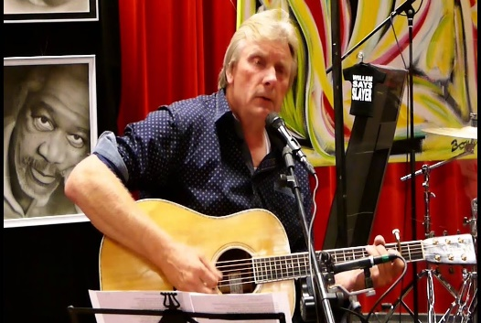

**Ook Rieks Schuring** is geen onbekende in Stad en Ommeland. De geboren Zuidbroekster is net als Bob Heidema een veelgevraagde artiest en zal u verassen met zijn fluwelen zangstem.

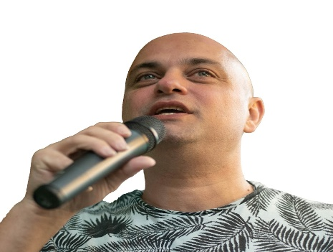

Deze middag zal worden afsloten met een warm buffet. Kosten deelname Nationale Ouderendag € 12,50 inclusief 2 koppen koffie of thee, twee consumpties en deelname warme buffet. Voorkoop Kaarten Woensdagochtend 18 en 25 september tussen 10.00 uur en 11.30 uur locatie MFC Breehorn Boven Westerdiep 86H Veendam of telefonisch te reserveren bij André Folkers **Tel. 06-42626258.** Ook kunt u kaarten kopen aan de kassa van het restaurant, deze dienen echter contant te worden betaald.

**Zaterdagmiddag 19 oktober as. Duitse muziekmiddag m.m.v. Schlagerzanger Sanny ’Die Stimme der Bergen’**



Net als vorig jaar zal Schlagerzanger Sanny Die Stimme der Bergen met zijn ‘’Volksstúmliche Musik van alpensound tot Romantische ballades’’ u wederom een zeer aangename muzikale middag gaan verzorgen. Inloop muziekmiddag 14.00 uur. Aanvang 14.30. Entree leden en bewoners Breehorn € 7,- niet leden € 10,- euro inclusief kop koffie of thee met Koek. Overige consumpties € 1,50. Broodje hamburger speciaal of broodje braadworst € 3,-. Inloop vanaf 14.00 uur. Voorverkoop kaarten vanaf 5 oktober en op woensdag 9 en 16 oktober tussen 10.00 uur en 11.30 uur Locatie Breehorn, Boven Westerdiep 86H Veendam, of kaarten telefonisch reserveren 7,8,9,11,14,15,16 en 18 oktober tussen 10.00 uur en 14.30 uur via **André Folkers tel: 06-42626258. Houdt u er wel rekening mee! Vol is vol, dus wees er snel bij!!**

**Kerstdiner 2024:**

Zoals u van ons gewend was zal ook dit jaar weer onze 5 gangen kerstdiner plaatsvinden, echter de exacte datum is nog niet bekend. De kosten voor deelname zijn al wel bekend. Wilt u meedoen dan betaalt u als lid € 22,50,- niet leden € 27,50,- dit alles is inclusief consumpties.

In onze volgende nieuwsbrief die in oktober uitkomt zal meer informatie staan over de exacte datum



**Rabo Clubsupport:**

**Ook dit jaar zal de vereniging deelnemen aan de Rabo ClubSupport. Rabo ClubSupport is een initiatief van de Rabobank om verenigingen financieel te ondersteunen. Personen die een betaalrekening hebben bij de Rabobank kunnen gratis lid worden van de ledenvereniging en zijn stemgerechtigd om op hun favoriete vereniging te stemmen. Hoe meer stemmen een vereniging krijgt hoe hoger de financiële bijdrage die men ontvangt. Dus heeft u een Rabobetaalrekening, wordt lid van de ledenvereniging en stem op ons!!! De stemperiode start na de zomervakantie, van 2 september tot en met 24 september.**



**Verder wensen wij u allen een mooie zomer toe en blijf gezond!! Wij zien u graag op onze volgende activiteit.**

***Bestuur cc Vovo***